ZZ® M60-S90 Kombiabschottung Massivwand

ZAPP-ZIMMERMANN

Eigenschaften

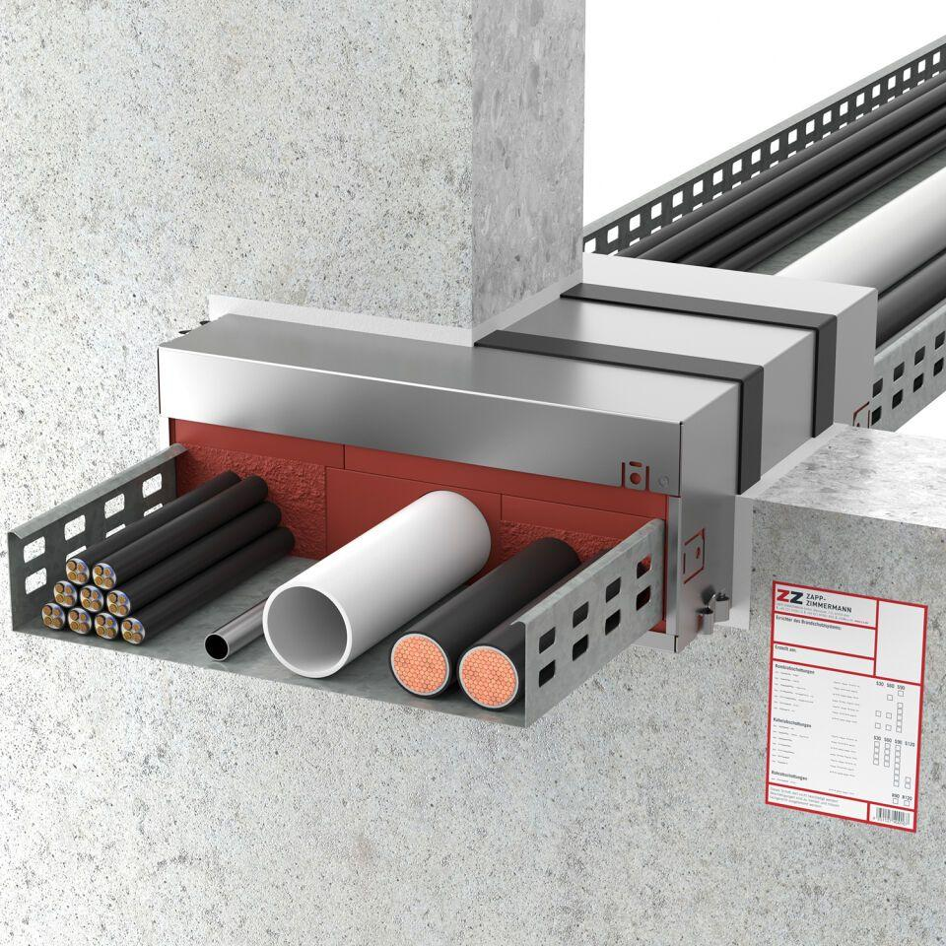

Ausführung

Brandschutzbox

Feuerwiderstandsklasse

S 90

Form

eckig

Produkt

Kabelschott, Kombischott, Rohrschott

Breite (mm)

100,00 - 1.262,00

Dicke (mm)

300,00

Höhe (mm)

60,00 - 380,00

Prüfnorm

EN 1366-3

Einsatzbereich

Massivwand

Zulassungsnummer

Z-19.53-2604

Systemkomponenten

ZZ® 330 Brandschutzschaum, ZZ® 630 Brandschutzbox